Programmering för
webben

Föreläsning 7

Viktig info

• Om förberedelser inför kommande labb:
lägg 5 valfria png-bilder, 5 jpeg-bilder och 5
gif-bilder i ddwap/me132a/lab7/images, 150 x 150 px. Se till att filnamnen endast innehåller små bokstäver a-z samt 0-9.
Dagens innehåll

• Filhantering
• Repetition av
• Arrayer
• Loopar
• Stränghantering
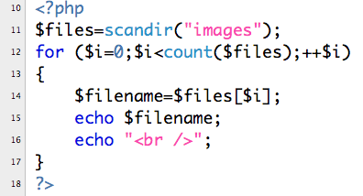

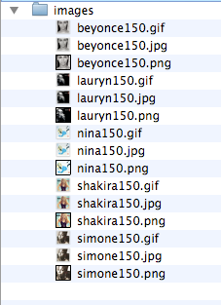

Filhantering

• Funktionen scandir listar alla filer och kataloger i en katalog och sparar dem i en array. Exempel: mappen
images innehåller följande filer. PHP-kod för att spara filnamn i en array $files och sedan skriva ut dem blir:
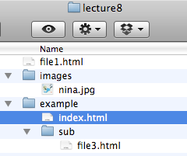

Sökvägar

• För att öppna en fil som ligger i annan katalog måste man ange sökväg

• Antag att vi har en mapp, lecture7 som innehåller filen file1.html samt mapparna images och example.
Images innehåller filen nina.jpg. Example innehåller filen index.html samt mappen sub. Sub innehåller i sin tur filen file3.html:
Sökvägar

• Utgå från filen index.html. Antag att vi i den filen vill referera till andra filer eller mappar.

• För att referera till file3.html anger sub/file3.html

• För att referera till file1.html anger vi
../file1.html
(..betyder att vi går upp ett steg i katalogstrukturen)

• För att referera till nina.jpg anger vi
../images/nina.jpg
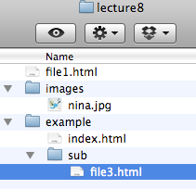





Sökvägar

Utgå från filen file3.html. Antag att vi i den filen vill referera

till andra filer eller mappar.

För att referera till index.html anger

../index.html

För att referera till file1.html anger vi

../../file1.html

(..betyder att vi går upp två steg i katalogstrukturen)

För att referera till nina.jpg anger vi

../../images/nina.jpg
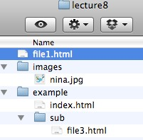



Sökvägar

Utgå från filen file1.html. Antag att vi i den filen vill referera

till andra filer eller mappar.

För att referera till index.html anger

example/index.html

För att referera till file3.html anger vi

example/sub/file3.html

För att referera till nina.jpg anger vi

images/nina.jpg
Läsa in fil

• file_get_contents kan användas för att läsa in godtycklig fil i en php-variabel.

Ex:

$str=file_get_contents("text.txt");
Kopiera, ta bort filer
mm

• Följande funktioner är användbara för att hantera filer:

• file_exists - kontrollerar om en fil finns
• copy - kopierar fil
• unlink - raderar fil
• file_put_contents - sparar data i en fil
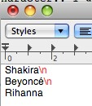



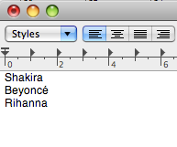

Radbrytningar i textfiler

• Filer kan innehålla ett antal osynliga tecken som tex radbrytningar.

I slutet av varje rad i
textfilen finns ett osynligt radbrytningstecken (ibland två osynliga tecken)

Olika datorsystem använder olika tecken

för radbrytning: Mac/Linux: \n PC: \r\n
Äldre Mac: \r
Explode

• Strängfunktionen explode är användbar vid filhantering.
Grundfunktionen är att den delar upp en sträng och
lägger in delarna i en array. Man bestämmer att uppdelningen ska ske vid ett visst tecken. Exempel:
$string="adam,bertil,cesar,david";
$arr=explode("," ,$string); //dela upp $string vid komma-tecken

• Resultat:
$arr[0]="adam", $arr[1]="bertil", $arr[2]="cesar", $arr[3]="david"

Explode

• Explode kan användas för att dela upp raderna i en fil. Exempel:
• $file=file_get_contents("text.txt");
$rows=explode("\n",$file);

• Resultat:
$rows[0]="Shakira", $rows[1]="Beyoncé", $rows[2]="Rihanna"
Array, repetition

• Värden kan tilldelas på följande sätt:

$drawer = array("nyckel","telefon","passagekort");
Array, repetition

• Värden kan hämtas på följande sätt:

echo | $drawer[0]; | //skriver | ut | nyckel
echo | $drawer[1]; | //skriver | ut | telefon
echo | $drawer[2]; | //skriver | ut | passagekort

Array, repetition

• Värden kan läggas till i en befintlig array:

$drawer[3] = "plånbok";

skapar ett fjärde element (med index = 3) med innehållet plånbok.
• Man kan även utelämna index för att lägga till ett element i slutet:

$drawer[] = "klocka";

skapar ett femte element (om det redan fanns fyra) med innehållet klocka.

echo $drawer[3]; //skriver ut plånbok echo $drawer[4]; //skriver ut klocka
Array, repetition

• Variabler kan användas som index:

$i = 4;
echo $drawer[$i]; //skriver ut klocka
For-loop, repetition

• for (startvärde; villkor; ändra värde på räknare)
{
kod som upprepas
}

• Exempel:
for ($i=1; $i<=3; ++$i)
{
echo "$i ";
}

• Resultat:
1 2 3
skrivs ut.
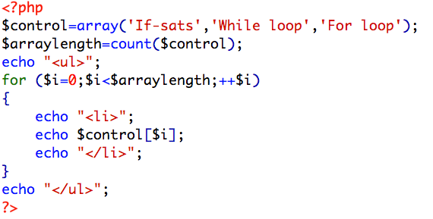

For-loop, repetition

• For-loop för att gå igenom array:
Strängar, repetition
• Konkatenering innebär att man slår ihop strängar
• . (punkt) används som konkateneringsoperator
• $firstname="Bo";
• $middlename="Göran";
• $lastname="Peterson";
• $space=" ";
• $fullname=$firstname.$space.$middlename.$space.$lastname;
• echo $fullname; //Bo Göran Peterson skrivs ut
• //Alternativ:
• $fullname="$firstname $middlename $lastname";
• echo $fullname; //Bo Göran Peterson skrivs ut
Strängar, repetition

• Operatorn .= kan användas för att bygga på en existerande strängvariabel:

• $fullname="Bo"; //$fullname får startvärdet Bo
• $fullname.=" "; //ett mellanslag läggs till
• $fullname.="Göran"; //Göran läggs till
• $fullname.=" "; //ett mellanslag läggs till
• $fullname.="Peterson"; //Peterson läggs till
• echo $fullname; //Bo Göran Peterson skrivs ut

